Ahozko adierazpena Istorio bat kontatu

1.Jarduera (ikastalde osoak)
Istorioari sarrera bat idaztea
Oihanak bere lagunekin egin duen ateraldi bat nahi du kontatu.
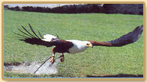
Emanak diren elementuak baliatuz, erranaldi osoak egin itzazu ateraldi horren aurkezteko.
Noiz? Igande arratsaldean.
Non? Tarbes eta Lourdes eskualdean den Arranoen Dorre Nagusian (Donjon des Aigles).
Zer? Arrano eta harrapari ikusgarri bat.
Nor? Oihana, bere burasoak eta Alaia bere adiskidea.
Oroit
Istorio bat ahoz kontatzeko, kontatuko duzunaren testuingurua emanez has zaitez: tokia, mementoa, hor ziren pertsonak, eta zure narrazioaren gaia aipa itzazu.

2.Jarduera (taldeka)
Ekintzak ordena kronologikoari jarraikiz kontatzea
Marrazkiak ordena itzazue eta istorioa konta.
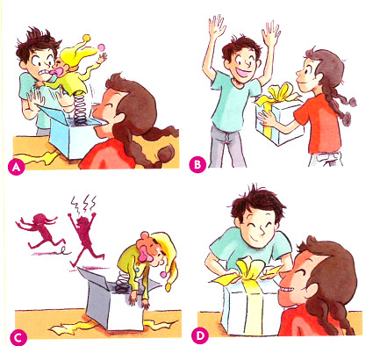
Erranaldiak ordena kronologikoari jarraikiz ezar itzazue eta istorioa konta.
a- Xeilaren aitzinera heltzean, bere eskolako zakua etxean ahantzia zuela ohartu zen.

b-Dutxaren ondotik, katilu bat zereala irentsi zuen.

c- Punpa batez jaiki zen eta bainu-gelara joan zen.

d-Goiz harttan, Kattalin arras fleite onean iratzarri zen.

e-Ondoren, etxetik atera zen ikastolara joateko.
Oroit
Istorio bat kontatzen duzularik, ordena kronologikoa jarrai ezazu ontsa ulertua izateko. Istorio batek hasiera bat eta bukaera bat badu.

-1-
3.Jarduera (taldeka)

Nork bere istorioa antolatzea
Azpiko istorioa konta ezazu hitzak edo hitz-multzoak hiru zerrendetan hautatuz.
Denbora antolatzaileak: berehala, -n bezain laster, gero, ondotik, ondoren, goiz honetan, berantago, bat batean, orduz geroz, geroztik;
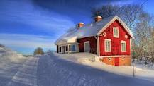
Toki antolatzaileak: bidexkan, etxetik hurbil, eskaileretan, kanpoan, bidean;
Logika antolatzaileak: orduan, alabaina, izan ere, beraz, zeren , -(e)naz geroz, bait-..., ...(e)lako, hala, hola, horrela, ondorioz, horregatik;

Lasterka atera nintzen. Berantean nintzen. Elur egin zuen. Lerratu nintzen. Erori nintzen. Altxatu nintzen. Eskumuturrean min handia nuen. Etxera itzuli nintzen. Burasoak abertitu nituen.
Oroit
Denbora, toki eta logika antolatzaileak erabil itzazu istorioa hobekiago antolatzeko.

3.Jarduera (gela osoan)

Errepikapenak saihestea
Istorioa konta ezazue lodiz diren hitzak hitz hauez ordezkatuz: emazte zaharra, atso tzar, hura, hark, sorgina.

Aitorrek bere estaiako auzokide duen emaztea ez du ikusten ahal (gorrotatzen du). Emazte horrek usaia bitxiak ditu: sugeak eta zomorro (intsektu) lazgarri itsusiak hazten ditu. Emazte hori beti biziki zakarra da denekin orduan Aitorrek plan bikain bat asmatuko du emazte hortaz libratzeko.

Oroit
Izenordainak (hau, hori, hark, horrek...) eta sinonimoak erabil itzazu
errepikapenak saihesteko (haurra, neskatila, neskatxa, neskatoa, umea...)

Hitz-kutxa
Denbora antolatzaileak: lehenik, hasteko, gero, ondoren, bat batean, lehen, duela aspaldi, (zerbaitetarik) landa, istant horretan, orduan...
Toki antolatzaileak: hurbil, ondoan, urrunean, inguruan, bazterrean, zerumugan, han, hemen, hortxe....
Logika antolatzaileak: orduan, alabaina, izan ere, beraz, zeren , -(e)naz geroz, bait-..., ...(e)lako, hala, hola, horrela, ondorioz, horregatik;

-2-
Istorio bat kontatzea
Hiru talde osa itzazue. Talde bakoitzak istorio bat asmatuko du azpiko elementuak baliatuz.
Kasu! Gogoan ukan ontsa ahoskatu eta azkar mintzatu behar duzuela. Ez ahantz istorioa bururaino kontatzea.

A duela aspaldi oihan batean
gizajale bat (ogro bat), neskato bat eta untxi bat
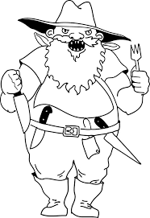
gizajalea gose da
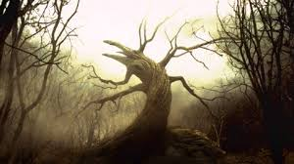
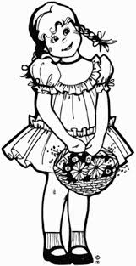
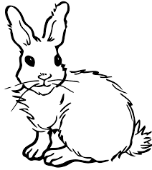

B 3022an X97 robota bi astronauta
berinazko dorre bat Ziblok planetako bizilagunak




c udako oporretan familia bat itsas-bazterrean

marrazo ttipi bat

-3-

